Информация о проведении дня Героев Отечества в МБОУ «Хозесановская СОШ».
В честь Дня Героев Отечества в нашей школе были проведены разные мероприятия. 9 декабря прошла торжественная линейка, посвященная Дню Героев Отечества. С 2 по 9 декабря проводились уроки мужества, посвященные Дню героев Отечества. На них учащиеся узнали об истории праздника, Георгиевского креста, о подвигах земляков в годы Великой Отечественной войны.
Ребята посетили экспозицию школьного музея «Наши земляки – герои». 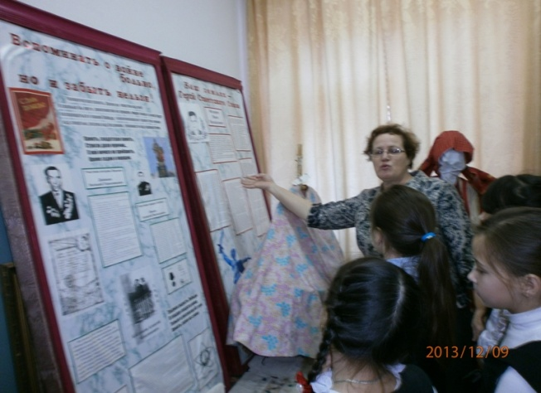
О Великой Победе обучающимся начального звена.
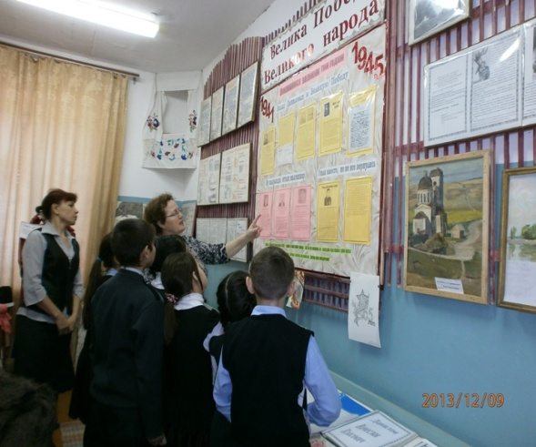
Состоялась игра-соревнование “Богатырская наша сила” , среди 5-8 кл, где ученики с удовольствием участвовали, соревновались во всю силу и мощь.
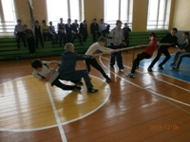
В 10 классе классный руководитель Перепелкин А.А. проводил интеллектуальную игру «История Отечества: события, люди».
